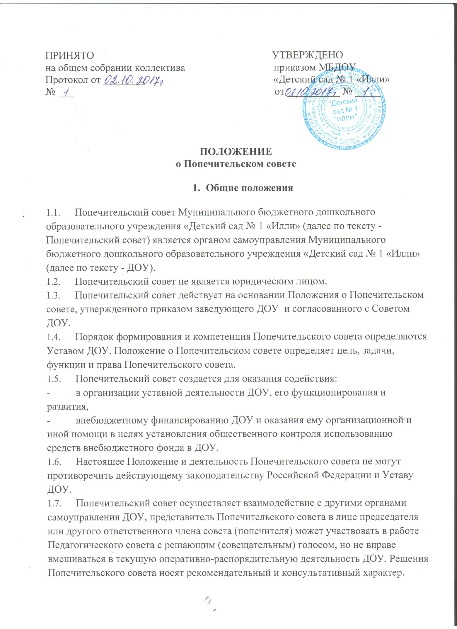

- Цель и компетенция попечительского совета

  - Цель Попечительского совета - оказание Учреждению финансовой, материальной, правовой, организационной, информационной и иной помощи в целях совершенствования материально-технической базы Учреждения.
2.2.. К компетенции Попечительского совета относится решение следующих вопросов:
- содействие объединению усилий организаций и граждан в осуществлении финансовой, материальной и иных видов поддержки ДОУ;
- содействие формированию внебюджетного фонда в ДОУ;
- поддержка в совершенствовании материально-технической базы ДОУ, благоустройства его помещений и территории;
- привлечение для уставной деятельности ДОУ дополнительных источников финансирования и материальных средств;
- контроль использования целевых взносов и добровольных пожертвований юридических и физических лиц на нужды ДОУ;
- содействие оказанию финансовой помощи социально незащищенным; категориям воспитанников;
- улучшение условий труда педагогических и других работников ДОУ;
- участие в формировании заказа на виды образовательных услуг, предлагаемых воспитанникам;
- иные функции, вытекающие из целей, задач и содержания уставной деятельности ДОУ.
- Права попечительского совета
  - В соответствии с целью, компетенциями, установленными настоящим Положением, Попечительский совет имеет право:
- привлекать материальные средства, а также услуги и помощь иного характера с целью содействия функционирования и развития ДОУ;
- устанавливать связь с общественными организациями, предприятиями, учреждениями по вопросам оказания помощи в совершенствовании деятельности и развитии ДОУ;
- принимать решения о направлении привлеченных средств на цели образовательного процесса и утверждать соответствующую смету расходов;
- контролировать финансово-хозяйственную деятельность ДОУ в части целевого использования финансовых средств, предоставленных Попечительским советом для развития материально-технической базы ДОУ;
- способствовать целесообразному расходованию бюджетных средств, выделяемых на содержание ДОУ, а также средств, передаваемых ДОУ гражданами и юридическими лицами в качестве добровольных пожертвований и даров;
периодически заслушивать отчеты административно-управленческого аппарата ДОУ о реализации принятых Попечительским советом решений;
знакомиться с перспективой развития ДОУ, заслушивать отчеты о реализации программ развития ДОУ на данном этапе, предлагать соответствующие коррективы;
- принимать участие в конференциях, совещаниях, семинарах, а также выступать в средствах массовой информации для разъяснения деятельности Попечительского совета для информирования общественности о финансовой поддержке, по вопросам предоставления ДОУ услуг в сфере образования.

- Организация и порядок деятельности попечительского совета

  - Состав Попечительского совета Учреждения определяется образовательным учреждением и формируется на добровольных началах сроком на один год из: представителей родительской общественности, избранных на групповых родительских собраниях; представителей педагогической общественности, избранных на Педагогическом совете; представителей органов исполнительной власти, общественных объединений, предприятий и организаций, граждан, юридических лиц. В состав Попечительского совета Учреждения входит Заведующий Учреждением.
  - Члены Попечительского совета исполняют свои обязанности безвозмездно и без отрыва от основной деятельности.
  - Попечительский совет действует на основе гласности и равноправия его
членов.
  - В состав Попечительского совета входит не менее 5 (пяти) человек.
  - Попечительский совет возглавляет председатель, обладающий организационными и координационными полномочиями. Председатель и заместитель председателя ежегодно избираются в начале учебного года на первом заседании Попечительского совета большинством голосов при открытом голосовании.
  - В обязанности председателя входит подготовка отчетов о работе Попечительского совета за год и предложений по плану и графику работы Попечительского совета на следующий год. В период между заседаниями руководство Попечительским советом осуществляет председатель.
  - На первом ежегодном заседании Попечительского совета избирается секретарь. В обязанности секретаря входит: организация заседаний Попечительского совета; осуществление непосредственной работы по подготовке и ведению текущей документации Попечительского совета: оформление и рассылка решений Попечительского совета.
  - Заседание Попечительского совета считается правомочным, если на нем присутствует не менее 2/3 членов списочного состава. Решения Попечительского совета принимаются путем открытого голосования большинством голосов присутствующих членов Попечительского совета на заседании. В случае равенства голосов «за» и «против» решающим является голос председательствующего.
  - Решения Попечительского совета принимаются на его заседаниях, проводимых не реже одного раза в квартал согласно плану работы. Внеочередные заседания могут быть созваны по требованию не менее половины его членов.
  - Решения Попечительского совета оформляются протоколами, которые подписываются председателем и секретарем, ведущим протокол заседания. Документация хранится в ДОУ.
  - В работе Попечительского совета с правом совещательного голосамогут принимать участие приглашенные представители различных организаций и иных лиц, заинтересованных в совершенствовании деятельности и развитии ДОУ.
  - 4.12. По итогам года председатель Попечительского совета ДОУ представляет отчет о проделанной работе на Совете Учреждения.

5.Срок действия.
5.1. Настоящее Положение вступает в силу с момента подписания и действует до внесения изменений.

